Plan de Trabajo - ReSolve (Equipo 2)
Table of Contents

PLAN DE TRABAJO · PROYECTO ReSolve

Plataforma Analítica de Matemáticas Universitarias

Asignatura: Laboratorio de Sistemas de Información Equipo: Equipo 2 Proyecto: ReSolve — Plataforma analítica de matemáticas universitarias Periodo: Semestre Agosto – Octubre 2026 Fecha de entrega: 18 de octubre de 2026 Versión del documento: 1.0

2. ÍNDICE
- Portada
- Índice
- Formación de equipo y responsabilidades por integrante (organigrama)
- Charter del proyecto
  - 4.1 Carta de inicio
- Calendario de actividades (Gantt)
- Análisis y descripción del problema
  - 6.1 Narrativa: descripción del proceso actual
  - 6.2 Planteamiento del problema
- Propuesta de solución
  - 7.1 Narrativa: cómo resuelvo mi problema
  - 7.2 Alcance funcional (módulos del sistema)
- Manual técnico
  - 8.1 Base de datos
    - 8.1.1 Modelo conceptual (Modelo E-R)
    - 8.1.2 Modelo lógico (Modelo relacional)
    - 8.1.3 Modelo físico (Diccionario de datos y código SQL)
  - 8.2 Diagramas UML
    - 8.2.1 Diagrama de casos de uso
    - 8.2.2 Diagramas de actividades
    - 8.2.3 Diagrama de Ishikawa
  - 8.3 Código
    - 8.3.1 Funciones
    - 8.3.2 Procedimientos
    - 8.3.3 Script
    - 8.3.4 Consultas (queries)
- Manual administrativo
  - 9.1 Descripción del sistema
  - 9.2 Configuración: instalación y puesta a punto
  - 9.3 Privilegios de usuarios
  - 9.4 Políticas de funcionamiento
- Manual de usuario
  - 10.1 Uso de cada módulo
  - 10.2 Plan de instalación: migración y captura de datos
  - 10.3 Capacitación (calendario)
- Carta de cierre
- Anexo A — Glosario / diccionario de términos
- Anexo B — Minutas de trabajo

3. FORMACIÓN DE EQUIPO Y RESPONSABILIDADES POR INTEGRANTE
El equipo se organizó bajo una estructura plana con liderazgo de proyecto, asignando a cada integrante un rol principal y un rol de apoyo, de forma que todas las fases del ciclo de vida contaran con al menos dos responsables y el conocimiento quedara distribuido (evitando dependencias de una sola persona).
# | Integrante | Rol principal | Rol de apoyo
1 | Fischer Navarro Ethan Axel | Representante del equipo / Líder de proyecto y Arquitecto de software | Revisión final y control de calidad de la entrega
2 | Gallardo Nava Rodrigo | Analista funcional (levantamiento de requerimientos y Charter) | Redacción del análisis del problema
3 | Corona Díaz Luis Enrique | Administrador de Base de Datos (DBA) | Diseño del modelo E-R / relacional / físico
4 | Huerta Zarate Ernesto | Desarrollador Backend (API y persistencia) | Integración con Supabase
5 | Santiago Vázquez Leonel | Desarrollador Frontend / Líder de UX-UI | Diseño de interfaz y accesibilidad
6 | Perez Torres Juan Enrique | Ingeniero de Calidad (QA) y analista UML | Ejecución de casos de prueba
7 | Martinez Nery Diego Alejandro | Ingeniero de Integración de IA (prompts y motor universal) | Clasificación de problemas
8 | Palma Lascano Jesús Alejandro | Documentador técnico (manual administrativo y de usuario) | Elaboración del glosario
9 | Acevedo Esparza Diego Eduardo | DevOps y Seguridad (despliegue, entornos y privilegios) | Definición de políticas de funcionamiento
10 | Peña Arias Josue Alexis | Analista de procesos, capacitación y soporte | Elaboración de minutas

3.1 Participación por fase (matriz de colaboración)
Leyenda: L = Lidera · E = Ejecuta · R = Revisa · A = Apoya.
Integrante | Inicio | Análisis | Diseño | Desarrollo | Pruebas | Despliegue | Cierre
Fischer Navarro (Líder) | L | L | L | A | R | L | L
Gallardo Nava | E | L | A | A | R | A | E
Corona Díaz (DBA) | A | A | L | E | R | E | A
Huerta Zarate | A | A | A | L | E | R | A
Santiago Vázquez | A | R | E | L | E | A | A
Perez Torres (QA) | A | R | R | E | L | R | E
Martinez Nery (IA) | A | A | R | L | E | R | A
Palma Lascano | A | E | R | R | E | E | L
Acevedo Esparza | R | A | R | E | E | L | E
Peña Arias | E | E | A | A | E | E | L

3.2 Organigrama del Equipo 2
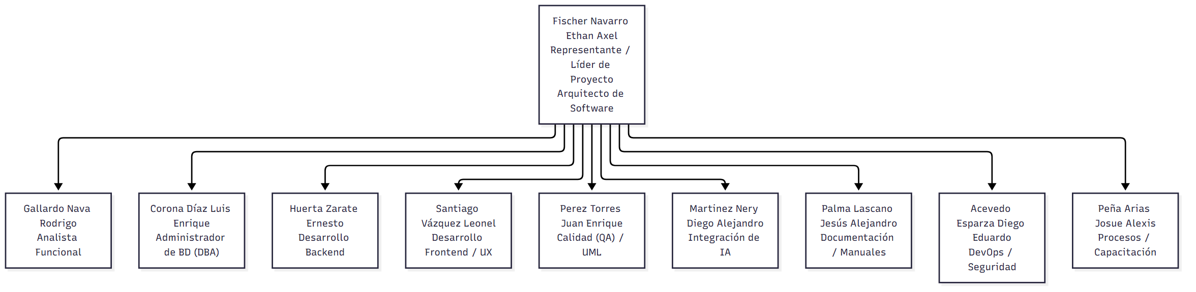

4. CHARTER DEL PROYECTO

4.1 Identificación
Campo | Descripción
Nombre del proyecto | ReSolve — Plataforma analítica de matemáticas universitarias
Patrocinador | Laboratorio de Sistemas de Información — [Nombre de la Institución]
Líder de proyecto | Fischer Navarro Ethan Axel (Representante del Equipo 2)
Cliente / usuario final | Estudiantes universitarios de Matemáticas I a VI y docentes de apoyo
Duración | 10 semanas (agosto – octubre de 2026)
Tipo de proyecto | Desarrollo de software web (aplicación analítica)

4.2 Descripción y justificación
ReSolve es una plataforma web que resuelve problemas matemáticos de seis áreas (Matemáticas I a VI), mostrando el procedimiento paso a paso, la teoría asociada y el resultado final. El sistema integra un motor matemático local (simbólico y numérico) y un motor de respaldo basado en IA para interpretar problemas redactados en lenguaje natural.
Se justifica porque los estudiantes suelen tener dificultades para: (a) comprender el procedimiento y no solo el resultado, (b) verificar sus ejercicios, y (c) acceder a material de consulta inmediato sin depender de soluciones aisladas en internet.

4.3 Objetivos
- General: Desarrollar una plataforma web que apoye el aprendizaje y la verificación de ejercicios matemáticos universitarios, mostrando el procedimiento completo.
- Específicos:
  - Cubrir 6 módulos temáticos con sus subtemas.
  - Ofrecer vistas de Calcular, Paso a Paso y Teoría.
  - Permitir el historial de cálculos por usuario (nube) y por invitado (local).
  - Incorporar un asistente contextual y una calculadora universal que clasifique problemas en lenguaje natural.
  - Garantizar la seguridad de los datos por usuario mediante políticas de acceso.

4.4 Alcance
Incluye: autenticación de usuarios, seis módulos matemáticos, calculadora universal asistida por IA, historial, perfiles y personalización visual.
No incluye (fuera de alcance): aplicación móvil nativa, calificación automática de exámenes, integración con sistemas escolares de control académico y traducción multilingüe.

4.5 Entregables
- Documento de plan de trabajo (este documento).
- Modelo de base de datos (conceptual, lógico y físico) y script SQL.
- Diagramas UML: casos de uso, actividades e Ishikawa.
- Código fuente funcional (frontend, backend y motor matemático/IA).
- Manual administrativo y manual de usuario.
- Carta de cierre y minutas de trabajo.

4.6 Carta de inicio
[Nombre de la Institución] — Laboratorio de Sistemas de Información
ACTA DE INICIO DEL PROYECTO
En la ciudad de [Ciudad], a los 18 días del mes de agosto de 2026, se reúne el Equipo 2, en su calidad de equipo de desarrollo, para formalizar el inicio del proyecto ReSolve — Plataforma analítica de matemáticas universitarias.
Primero. Se designa como Representante y Líder de Proyecto al C. Fischer Navarro Ethan Axel, quien coordinará las actividades, dará seguimiento al calendario y representará al equipo ante el docente.
Segundo. Se aprueba el Charter del proyecto, sus objetivos, alcance y entregables descritos en el presente documento.
Tercero. Se establece una duración estimada de 10 semanas, con fecha de arranque el 18 de agosto de 2026 y fecha de entrega final el 18 de octubre de 2026.
Cuarto. Se faculta al Líder de Proyecto a distribuir las tareas entre los integrantes conforme a los roles definidos en la sección 3.
Quinto. Los recursos serán: equipo de cómputo de los integrantes, repositorio de código y servicios en la nube de uso gratuito (Supabase y proveedor de IA).
Aprobación del equipo:
Integrante | Función | Firma
Fischer Navarro Ethan Axel | Líder / Representante | ______
Gallardo Nava Rodrigo | Analista funcional | ______
Corona Díaz Luis Enrique | Administrador de BD | ______
Huerta Zarate Ernesto | Backend | ______
Santiago Vázquez Leonel | Frontend / UX | ______
Perez Torres Juan Enrique | QA / UML | ______
Martinez Nery Diego Alejandro | Integración de IA | ______
Palma Lascano Jesús Alejandro | Documentación | ______
Acevedo Esparza Diego Eduardo | DevOps / Seguridad | ______
Peña Arias Josue Alexis | Procesos / Capacitación | ______

5. CALENDARIO DE ACTIVIDADES (GANTT)
El proyecto se planificó en 10 semanas, del 18 de agosto al 18 de octubre de 2026.
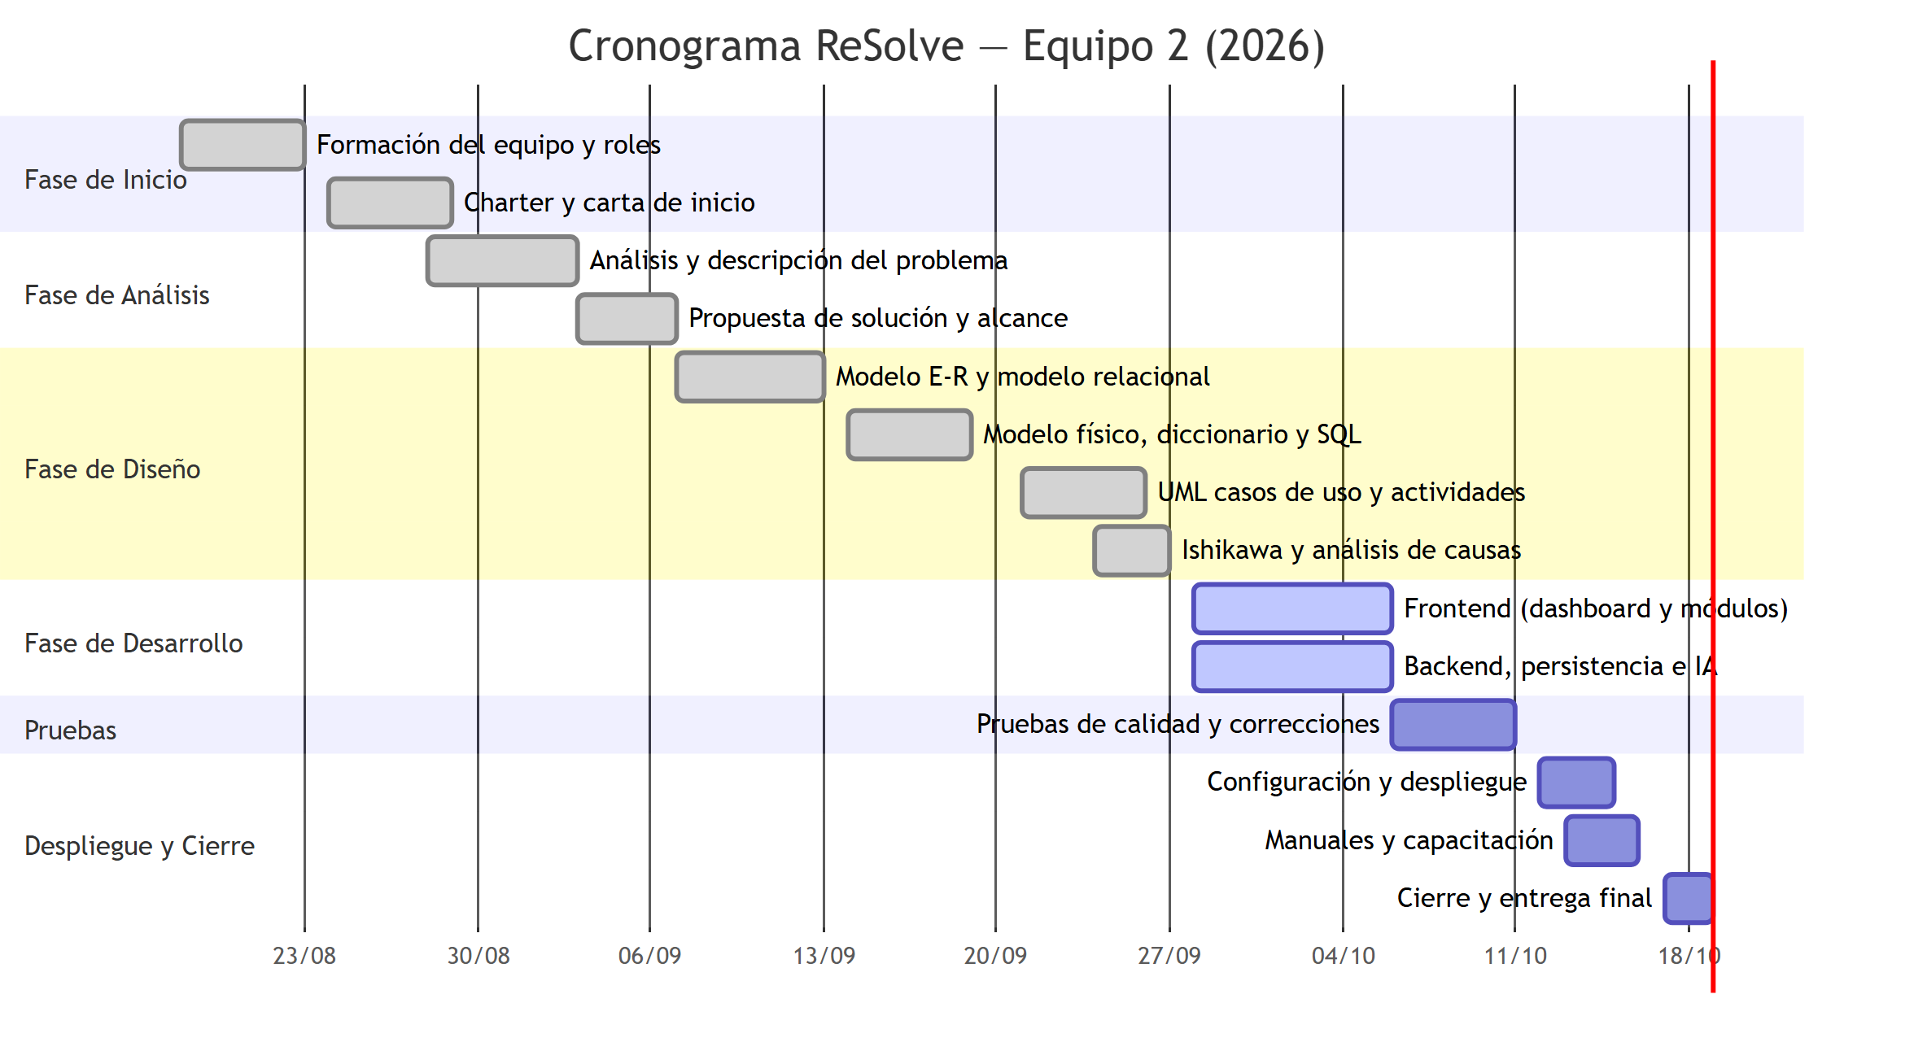
Respaldo en texto (cronograma por semana):
Semana | Fechas (2026) | Actividad principal | Responsable líder
S1 | 18 – 22 ago | Formación del equipo, roles y organigrama | Fischer Navarro
S2 | 25 – 29 ago | Charter, carta de inicio | Gallardo Nava
S3 | 01 – 05 sep | Análisis del problema y propuesta de solución | Gallardo Nava
S4 | 08 – 12 sep | Modelo E-R y modelo relacional | Corona Díaz
S5 | 15 – 19 sep | Modelo físico, diccionario de datos y SQL | Corona Díaz
S6 | 22 – 26 sep | UML (casos de uso, actividades) e Ishikawa | Perez Torres
S7 | 29 sep – 03 oct | Desarrollo de módulos e integración de IA | Huerta / Martinez
S8 | 06 – 10 oct | Pruebas de calidad y correcciones | Perez Torres
S9 | 13 – 16 oct | Despliegue, manuales y capacitación | Acevedo / Palma
S10 | 17 – 18 oct | Cierre, carta de cierre y entrega | Fischer / Peña

6. ANÁLISIS Y DESCRIPCIÓN DEL PROBLEMA

6.1 Narrativa: descripción del proceso actual
Actualmente, un estudiante que necesita resolver un ejercicio de matemáticas fuera del aula sigue un proceso manual y disperso:
- Recibe o elige un ejercicio (en apuntes, libro o plataforma escolar).
- Busca una solución en internet, en videos o en aplicaciones genéricas.
- Obtiene, en el mejor de los casos, solo el resultado, sin el procedimiento detallado.
- Intenta reproducir el procedimiento por su cuenta, sin poder verificar si su razonamiento es correcto.
- No conserva un registro ordenado de los ejercicios que ya resolvió, por lo que repite errores.
- No cuenta con material de teoría vinculado directamente al ejercicio que está resolviendo.
Este proceso no es sistemático, depende de la suerte de encontrar una fuente confiable y no fomenta la comprensión: se premia llegar al número final y no al razonamiento. Además, cada área (cálculo, lógica, matemáticas financieras, métodos numéricos, estadística e investigación de operaciones) usa herramientas y notaciones distintas, obligando al estudiante a saltar entre múltiples aplicaciones.

6.2 Planteamiento del problema
Los estudiantes de matemáticas universitarias no cuentan con una herramienta unificada, confiable y de fácil acceso que les muestre el procedimiento completo de sus ejercicios, que abarque las distintas áreas del plan de estudios y que les permita revisar y reutilizar los cálculos que ya realizaron. En consecuencia, disminuye la comprensión del procedimiento, aumenta la dependencia de resultados aislados y se eleva la probabilidad de repetir errores conceptuales.
Pregunta de investigación:
¿Cómo apoyar a los estudiantes para que resuelvan y comprendan paso a paso ejercicios de las seis áreas matemáticas del plan de estudios, en una sola plataforma segura, con historial y material de teoría asociado?
Delimitación: la solución se orienta a estudiantes y docentes de nivel superior, en un entorno web con acceso por navegador.

7. PROPUESTA DE SOLUCIÓN

7.1 Narrativa: cómo resuelvo mi problema
Para resolver el problema se propone ReSolve, una plataforma web que centraliza en un solo lugar la resolución, la explicación y el archivo de ejercicios matemáticos.
El estudiante ingresa a la plataforma y puede:
- Resolver un ejercicio escribiendo su fórmula o su enunciado.
- Ver la vista Paso a Paso, donde se desglosa cada iteración del procedimiento (por ejemplo, cada operación de fila en matrices, o cada regla aplicada en una derivada).
- Consultar la vista Teoría con la explicación conceptual del subtema.
- Usar la Calculadora Universal, que acepta el problema redactado en lenguaje natural y lo clasifica automáticamente en el módulo correcto, adaptando la expresión para que el motor correspondiente pueda resolverlo.
- Guardar los cálculos en un historial propio: en la nube si tiene cuenta, o localmente si entra como invitado.
- Buscar, filtrar, repetir y copiar cualquier cálculo previo.
- Personalizar la apariencia (temas claro, oscuro, sepia y matrix) y la intensidad de las animaciones.
¿Cómo se resuelve el problema técnicamente?
- Entrada flexible: el motor local resuelve lo que reconoce con precisión; si no lo logra (o el problema viene en lenguaje natural), la calculadora universal consulta un modelo de IA que devuelve un contrato JSON estructurado (módulo, subtema, fórmula extraída, pasos, tablas y gráfica).
- Adaptación de la expresión: antes de resolver, la expresión se normaliza y se adapta a la forma exacta que espera cada módulo, de modo que el resultado sea consistente.
- Persistencia: los cálculos se guardan en PostgreSQL (Supabase) con políticas de seguridad por usuario; los invitados usan el almacenamiento local del navegador, sin exponer datos.
- Seguridad: cada usuario ve únicamente su información, gracias a las políticas de acceso a nivel de fila.
- Experiencia de usuario: una interfaz clara, con las vistas Calcular/Paso a Paso/Teoría y un diseño accesible.
De esta manera el estudiante ya no persigue soluciones aisladas: resuelve, comprende, guarda y repasa en un solo entorno.

7.2 Alcance funcional (módulos del sistema)
Módulo | Área | Subtemas
Matemáticas I | Básicas y Cálculo | Aritmética, Álgebra, Geometría, Funciones, Límites, Derivadas, Integrales
Matemáticas II | Lógica | Proposiciones, Equivalencias, Inferencias
Matemáticas III | Financieras | Interés Simple, Interés Compuesto, Anualidades, Amortización
Matemáticas IV | Computacionales | Matrices, Determinantes, Sistemas Lineales, Raíces Numéricas, Interpolación, Teoría de Errores
Matemáticas V | Estadística | Estadística Descriptiva, Tablas de Frecuencia, Probabilidad, Distribuciones, Regresión Lineal
Matemáticas VI | Optimización | Programación Lineal, Método Simplex, Asignación, Teoría de Colas
Calculadora Universal | Transversal (IA) | Clasificación y resolución de problemas en lenguaje natural

8. MANUAL TÉCNICO

8.0 Arquitectura general
ReSolve es una aplicación web cliente-servidor construida sobre Next.js (App Router) con React y TypeScript. El navegador ejecuta la interfaz y buena parte del motor matemático; el servidor de Next.js expone rutas de API que actúan como intermediarias con servicios externos.
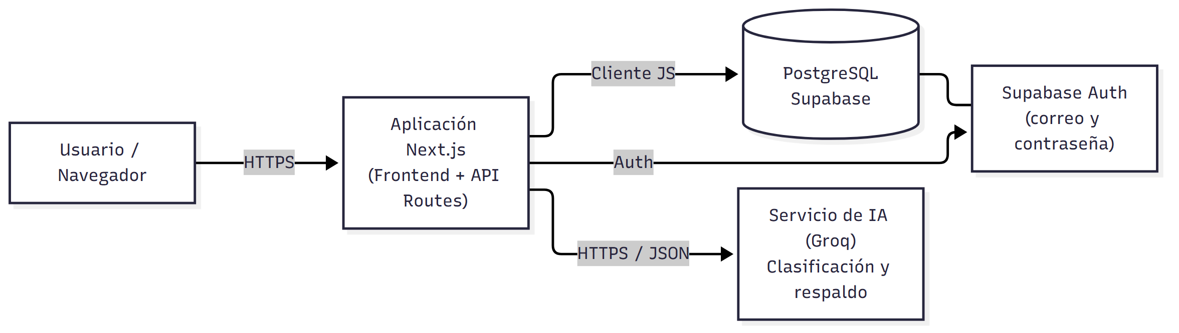
Capas lógicas:
Capa | Tecnología | Responsabilidad
Presentación | React 19 + Next.js 16 + Tailwind CSS | Interfaz, temas, animaciones
Lógica de negocio | TypeScript (lib/math) | Motor matemático local, ruteo de problemas, adaptadores
API / servidor | Next.js Route Handlers (app/api) | Proxy seguro hacia el servicio de IA
Persistencia | Supabase (PostgreSQL) | Historial de cálculos y usuarios
Autenticación | Supabase Auth | Registro, inicio de sesión y verificación de correo
Inteligencia Artificial | Groq (gpt-oss-120b) | Clasificación y resolución en lenguaje natural

8.1 Base de datos

8.1.1 Modelo conceptual (Modelo E-R)
La base de datos corresponde al proyecto real: un usuario (gestionado por Supabase Auth) puede generar muchos cálculos, y cada cálculo pertenece a un solo usuario. El historial se asocia a un módulo y a un subtema.
Entidades y atributos conceptuales:
- Usuario (auth.users, administrada por Supabase): identificador, correo, contraseña cifrada, fecha de alta, estado de verificación.
- Cálculo / Historial (user_history): identificador, usuario, módulo, subtema, expresión de entrada, resultado, fecha de creación.
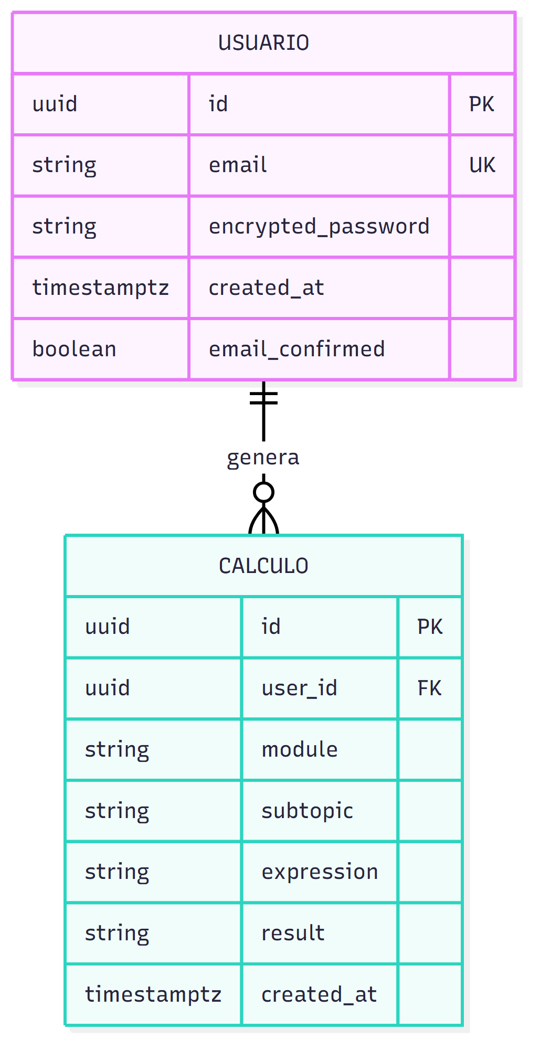

8.1.2 Modelo lógico (Modelo relacional)
Notación: PK = llave primaria, FK = llave foránea, UK = llave única.
Tabla auth.users (esquema administrado por Supabase Auth; se listan solo los atributos relevantes)
Atributo | Tipo | Restricción
id | UUID | PK
email | TEXT | UK, NOT NULL
encrypted_password | TEXT | NOT NULL
email_confirmed_at | TIMESTAMPTZ | NULL (verificación de correo)
created_at | TIMESTAMPTZ | NOT NULL, DEFAULT now()
Tabla user_history
Atributo | Tipo | Restricción
id | UUID | PK, DEFAULT gen_random_uuid()
user_id | UUID | FK → auth.users(id), NOT NULL, ON DELETE CASCADE
module | TEXT | NOT NULL (mat1…mat6)
subtopic | TEXT | NOT NULL
expression | TEXT | NOT NULL
result | TEXT | NOT NULL
created_at | TIMESTAMPTZ | NOT NULL, DEFAULT now()
Relaciones:
- user_history.user_id → auth.users.id (1 : N). Un usuario puede tener muchos registros de historial; un registro pertenece a un solo usuario.
Nota técnica: el snapshot de entradas (payload) que permite restaurar un cálculo en el formulario no forma parte de la tabla; se guarda en el almacenamiento local del navegador (localStorage), indexado por subtema. El historial funciona aunque este snapshot no exista.

8.1.3 Modelo físico (Diccionario de datos y código SQL)
Diccionario de datos — user_history
Campo | Tipo | Longitud | Obligatorio | Descripción | Ejemplo
id | UUID | 36 | Sí | Identificador único del cálculo | a1b2c3d4-…
user_id | UUID | 36 | Sí | Usuario propietario (FK) | f9e8…
module | TEXT | 16 | Sí | Módulo (mat1…mat6) | mat4
subtopic | TEXT | 32 | Sí | Subtema | matrices
expression | TEXT | — | Sí | Expresión o enunciado de entrada | 2*x+3=7
result | TEXT | — | Sí | Resultado o solución | x = 2
created_at | TIMESTAMPTZ | — | Sí | Fecha y hora de creación | 2026-10-01 12:30:00-06
Script SQL de creación (PostgreSQL / Supabase):
-- =====================================================================
-- ReSolve · Esquema de historial de cálculos
-- Motor: PostgreSQL (Supabase) | Autor: Corona Díaz Luis Enrique (DBA)
-- =====================================================================
-- 1) Tabla de historial --------------------------------------------------
create table if not exists public.user_history (
id uuid primary key default gen_random_uuid(),
user_id uuid not null references auth.users (id) on delete cascade,
module text not null,
subtopic text not null,
expression text not null,
result text not null,
created_at timestamptz not null default now()
);
-- 2) Índices de apoyo ----------------------------------------------------
create index if not exists idx_user_history_user on public.user_history (user_id);
create index if not exists idx_user_history_user_module on public.user_history (user_id, module, subtopic);
create index if not exists idx_user_history_created on public.user_history (created_at desc);
-- 3) Seguridad a nivel de fila (RLS) ------------------------------------
alter table public.user_history enable row level security;
-- Cada usuario solo ve sus propios registros
create policy "select_own_history"
on public.user_history for select
using (auth.uid() = user_id);
-- Cada usuario solo inserta registros a su nombre
create policy "insert_own_history"
on public.user_history for insert
with check (auth.uid() = user_id);
-- Cada usuario solo elimina sus propios registros
create policy "delete_own_history"
on public.user_history for delete
using (auth.uid() = user_id);
-- (No se habilita UPDATE: el historial es inmutable)
-- 4) Validación del módulo ----------------------------------------------
alter table public.user_history
add constraint chk_module
check (module in ('mat1','mat2','mat3','mat4','mat5','mat6'));

8.2 Diagramas UML

8.2.1 Diagrama de casos de uso
Actores: Visitante (invitado), Estudiante (usuario registrado), Docente, Administrador y el Sistema de IA (actor secundario).
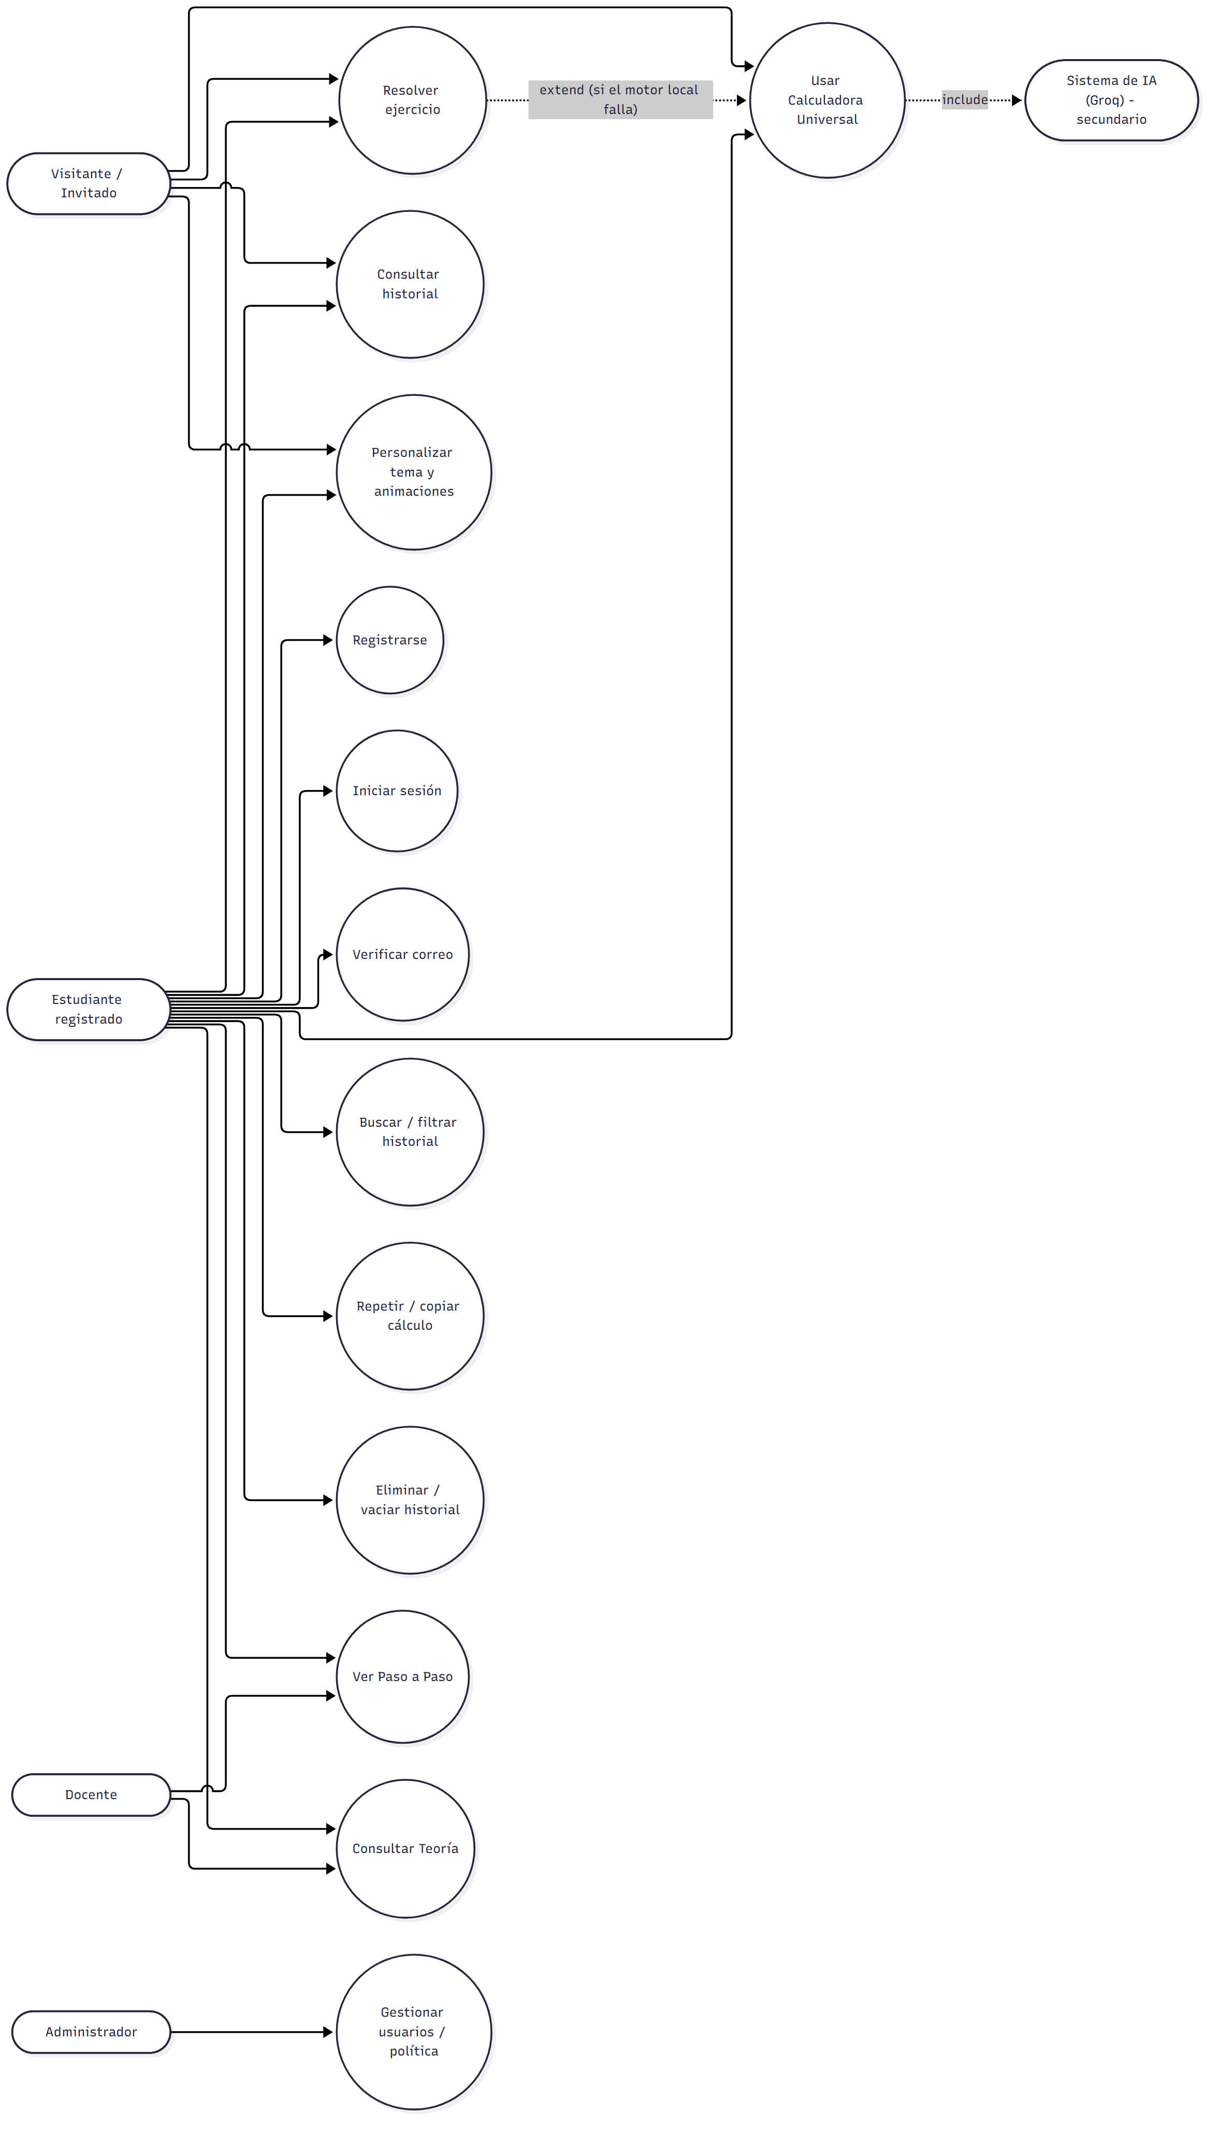
Tabla resumen de casos de uso principales:
ID | Caso de uso | Actor | Descripción
CU-01 | Registrarse | Estudiante | Crea una cuenta con correo y contraseña
CU-02 | Verificar correo | Estudiante | Confirma la cuenta desde el enlace enviado
CU-03 | Iniciar sesión | Estudiante | Accede con correo y contraseña
CU-04 | Resolver ejercicio | Visitante/Estudiante | Calcula un ejercicio en un subtema
CU-05 | Ver Paso a Paso | Estudiante/Docente | Consulta el procedimiento detallado
CU-06 | Consultar Teoría | Estudiante/Docente | Lee el sustento conceptual del subtema
CU-07 | Calculadora Universal | Visitante/Estudiante | Resuelve problemas en lenguaje natural (IA)
CU-08 | Consultar historial | Visitante/Estudiante | Lista los cálculos previos
CU-09 | Buscar / filtrar | Estudiante | Filtra por texto o subtema
CU-10 | Repetir / copiar | Estudiante | Recarga un cálculo o copia su resultado
CU-11 | Eliminar / vaciar | Estudiante | Borra uno o todos los registros
CU-12 | Personalizar | Visitante/Estudiante | Cambia tema y animaciones
CU-13 | Gestionar usuarios | Administrador | Administra cuentas y políticas

8.2.2 Diagramas de actividades
A) Actividad: Registro, verificación e inicio de sesión
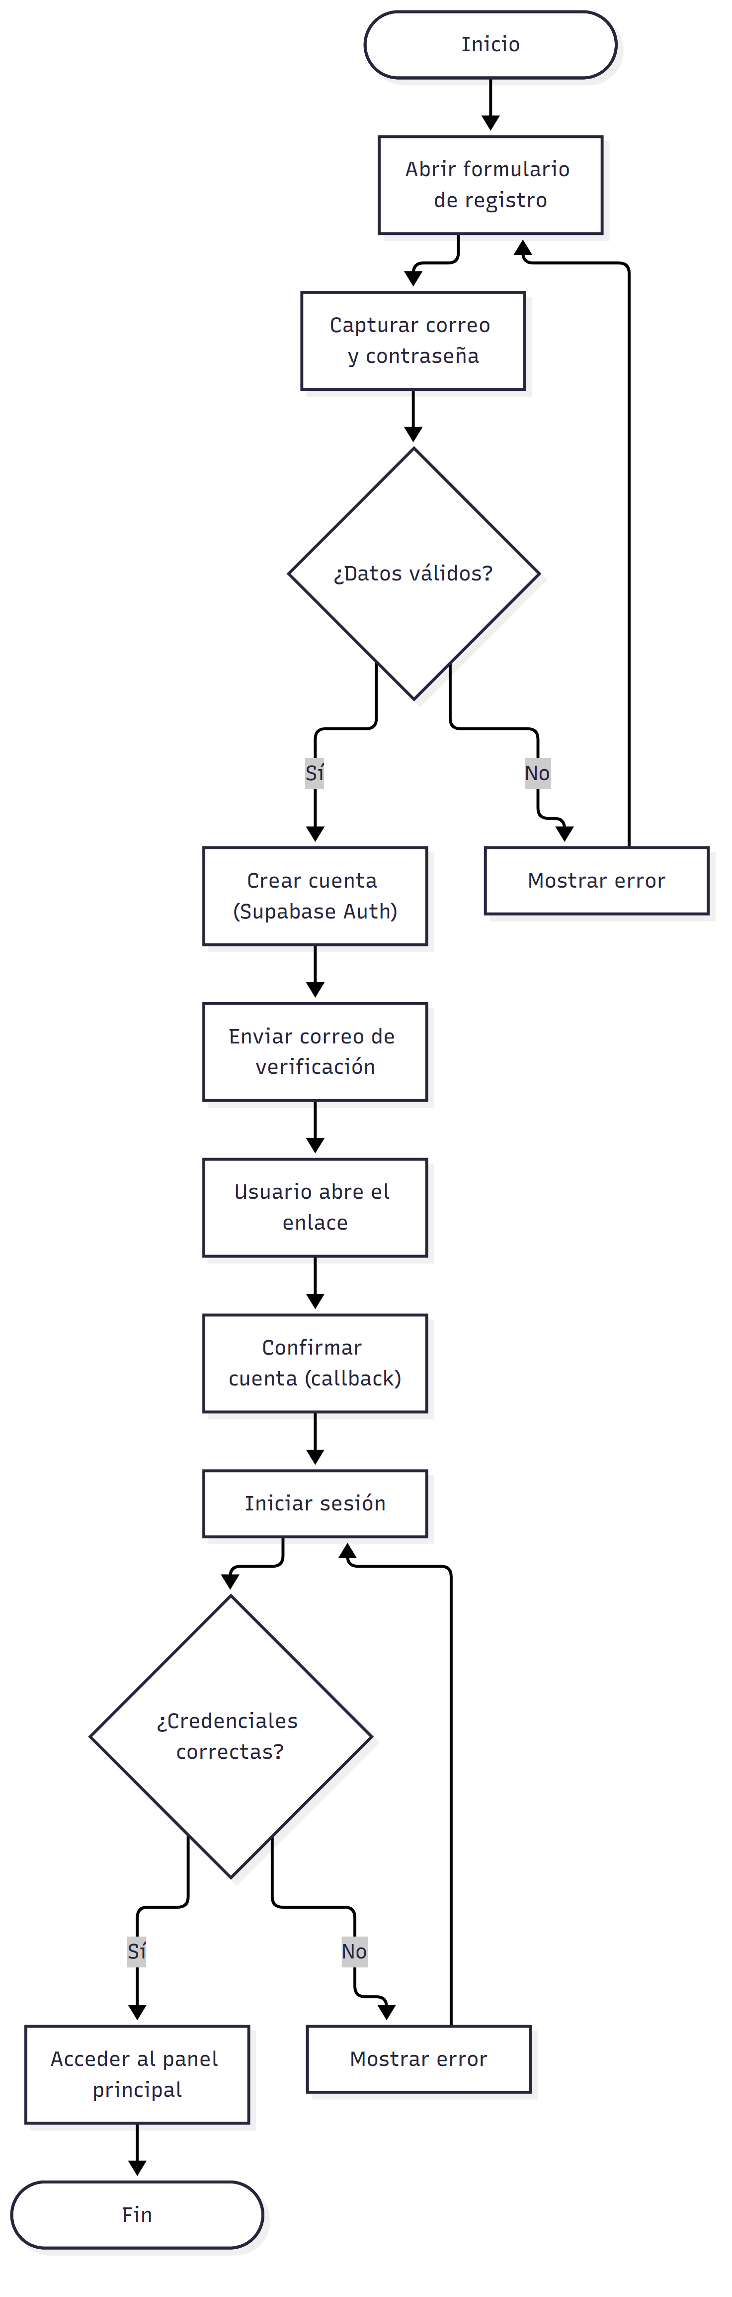
B) Actividad: Resolver un ejercicio (motor local con respaldo de IA)
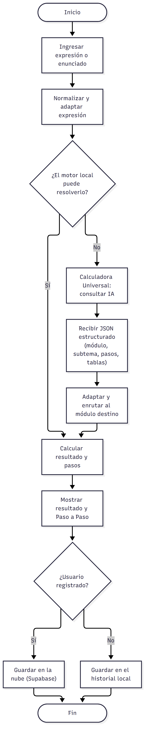
C) Actividad: Consultar y gestionar el historial
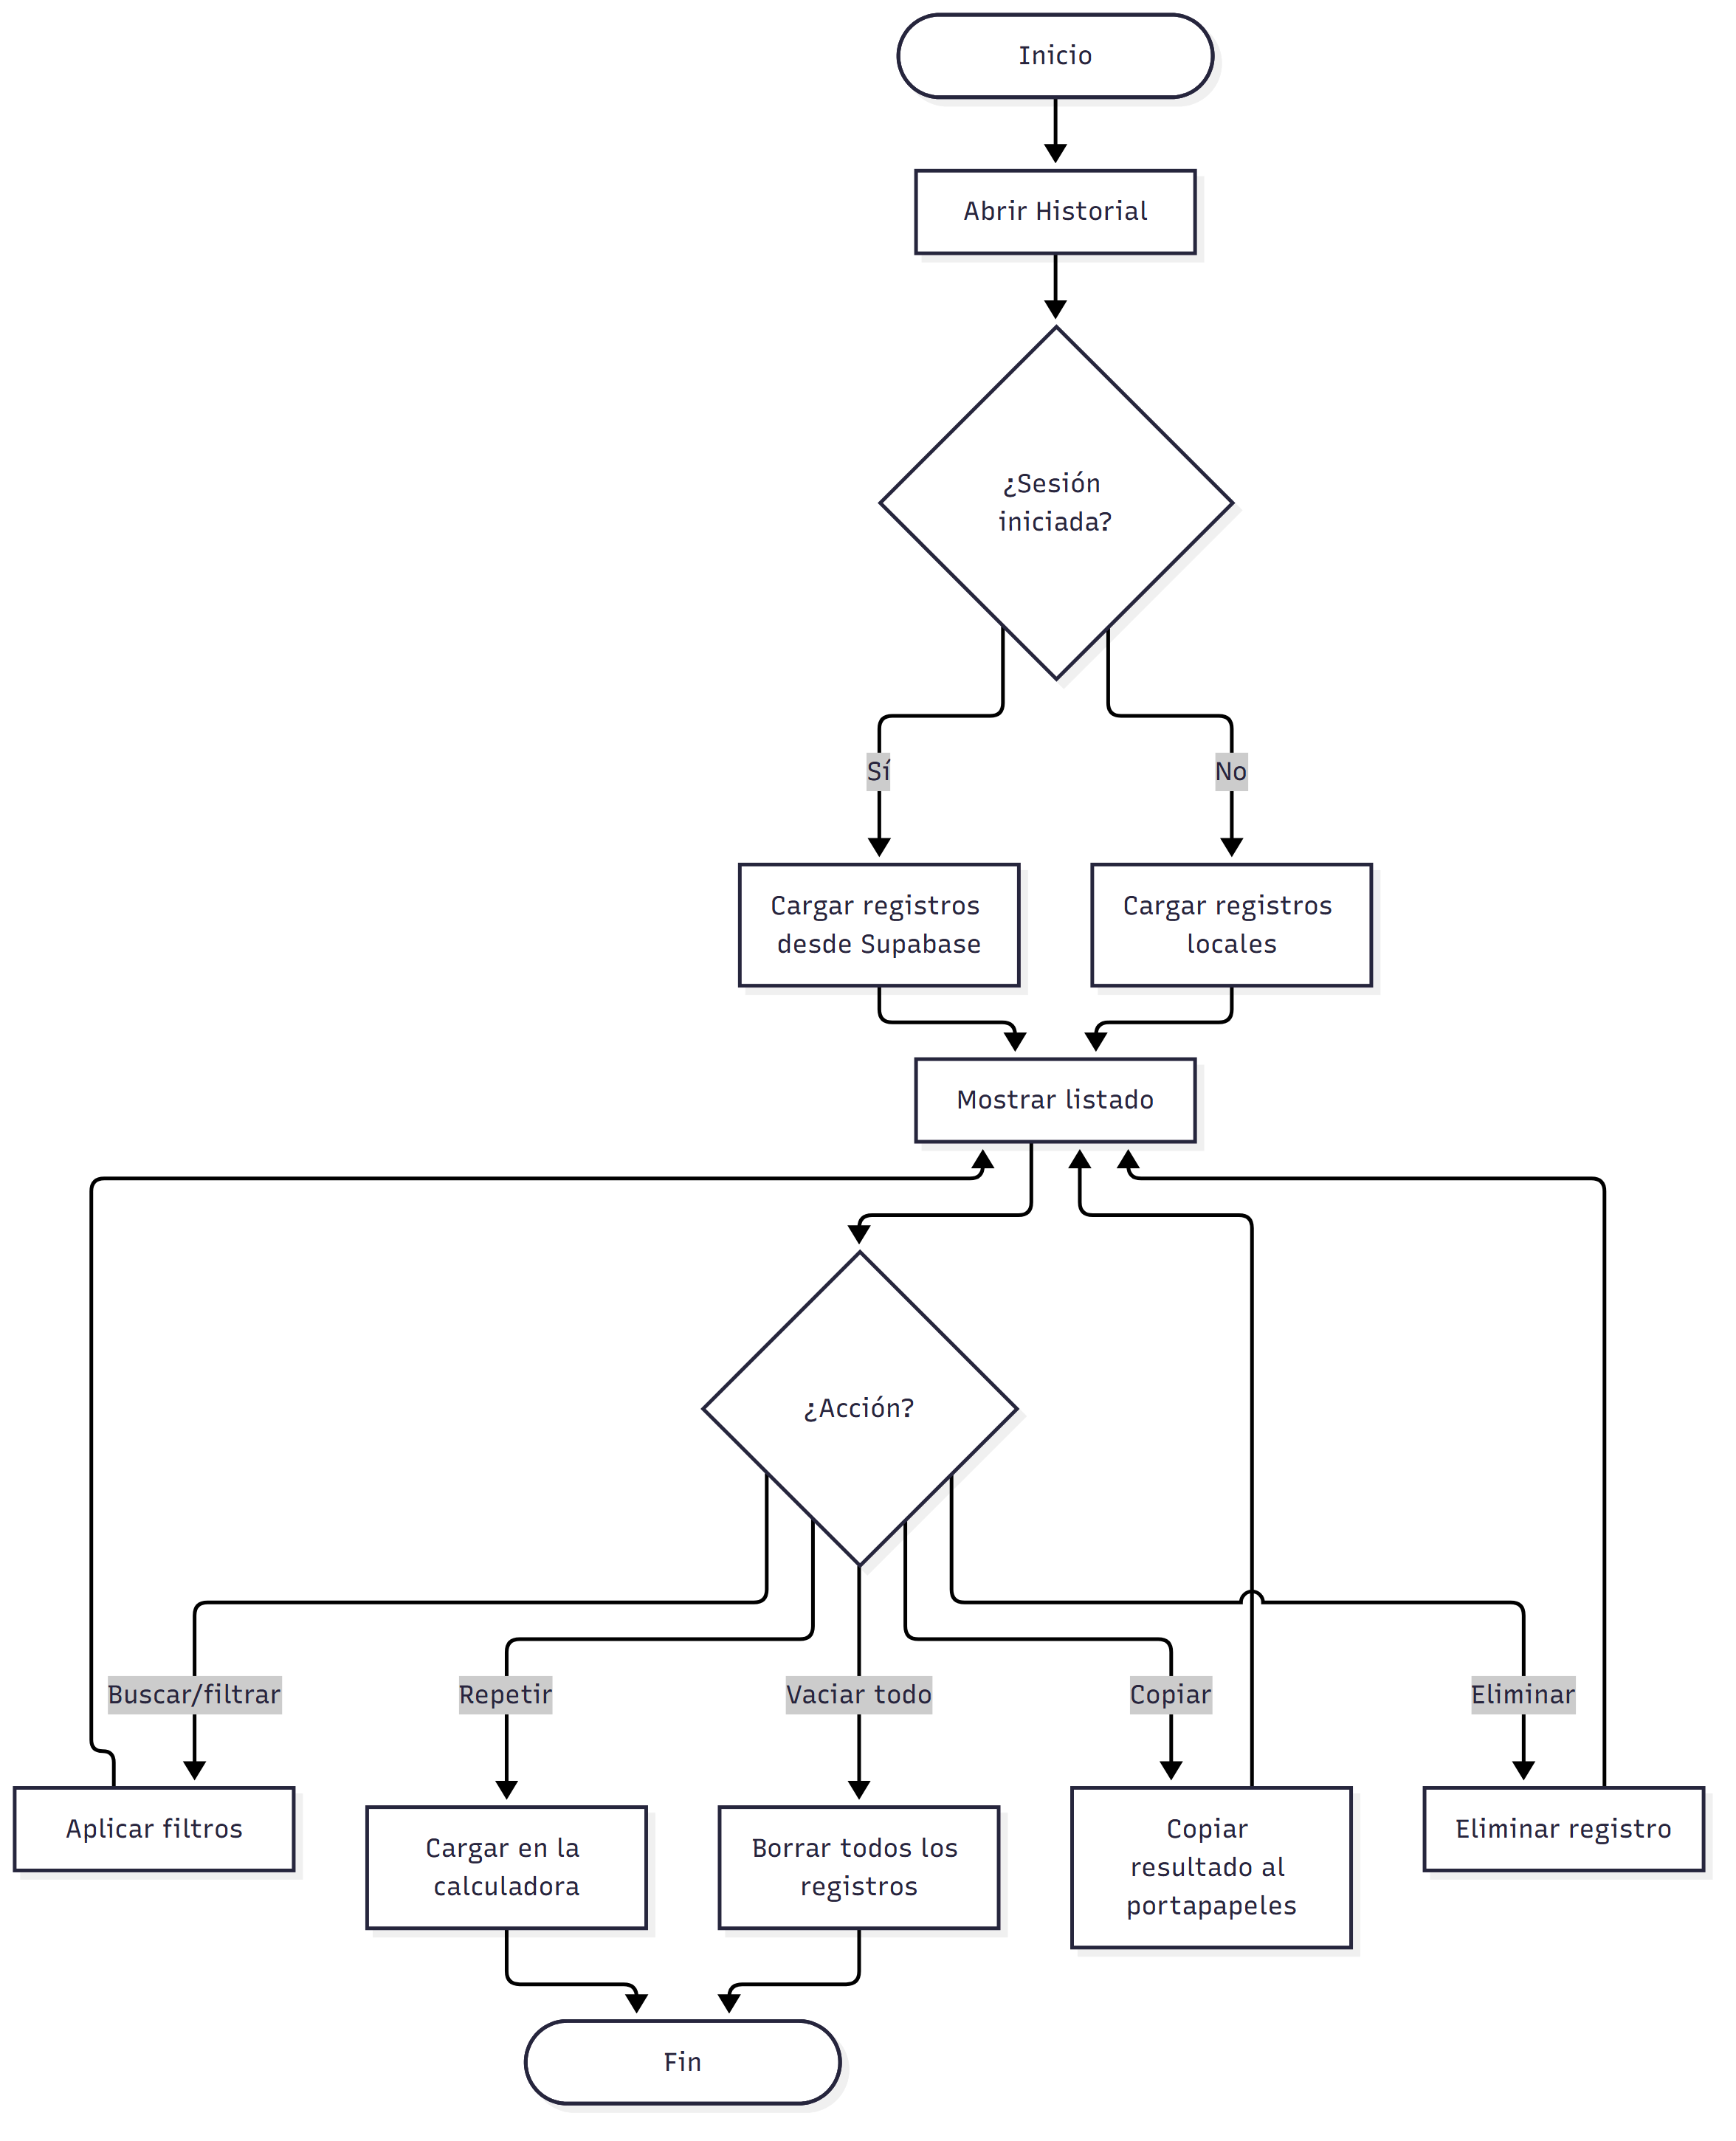

8.2.3 Diagrama de Ishikawa (causa-efecto)
Efecto (problema): Dificultad del estudiante para resolver y comprender ejercicios matemáticos universitarios.
Dimensiones analizadas: Métodos, Medición, Personas, Entorno, Materiales y Tecnología (esquema 6M adaptado a servicios).
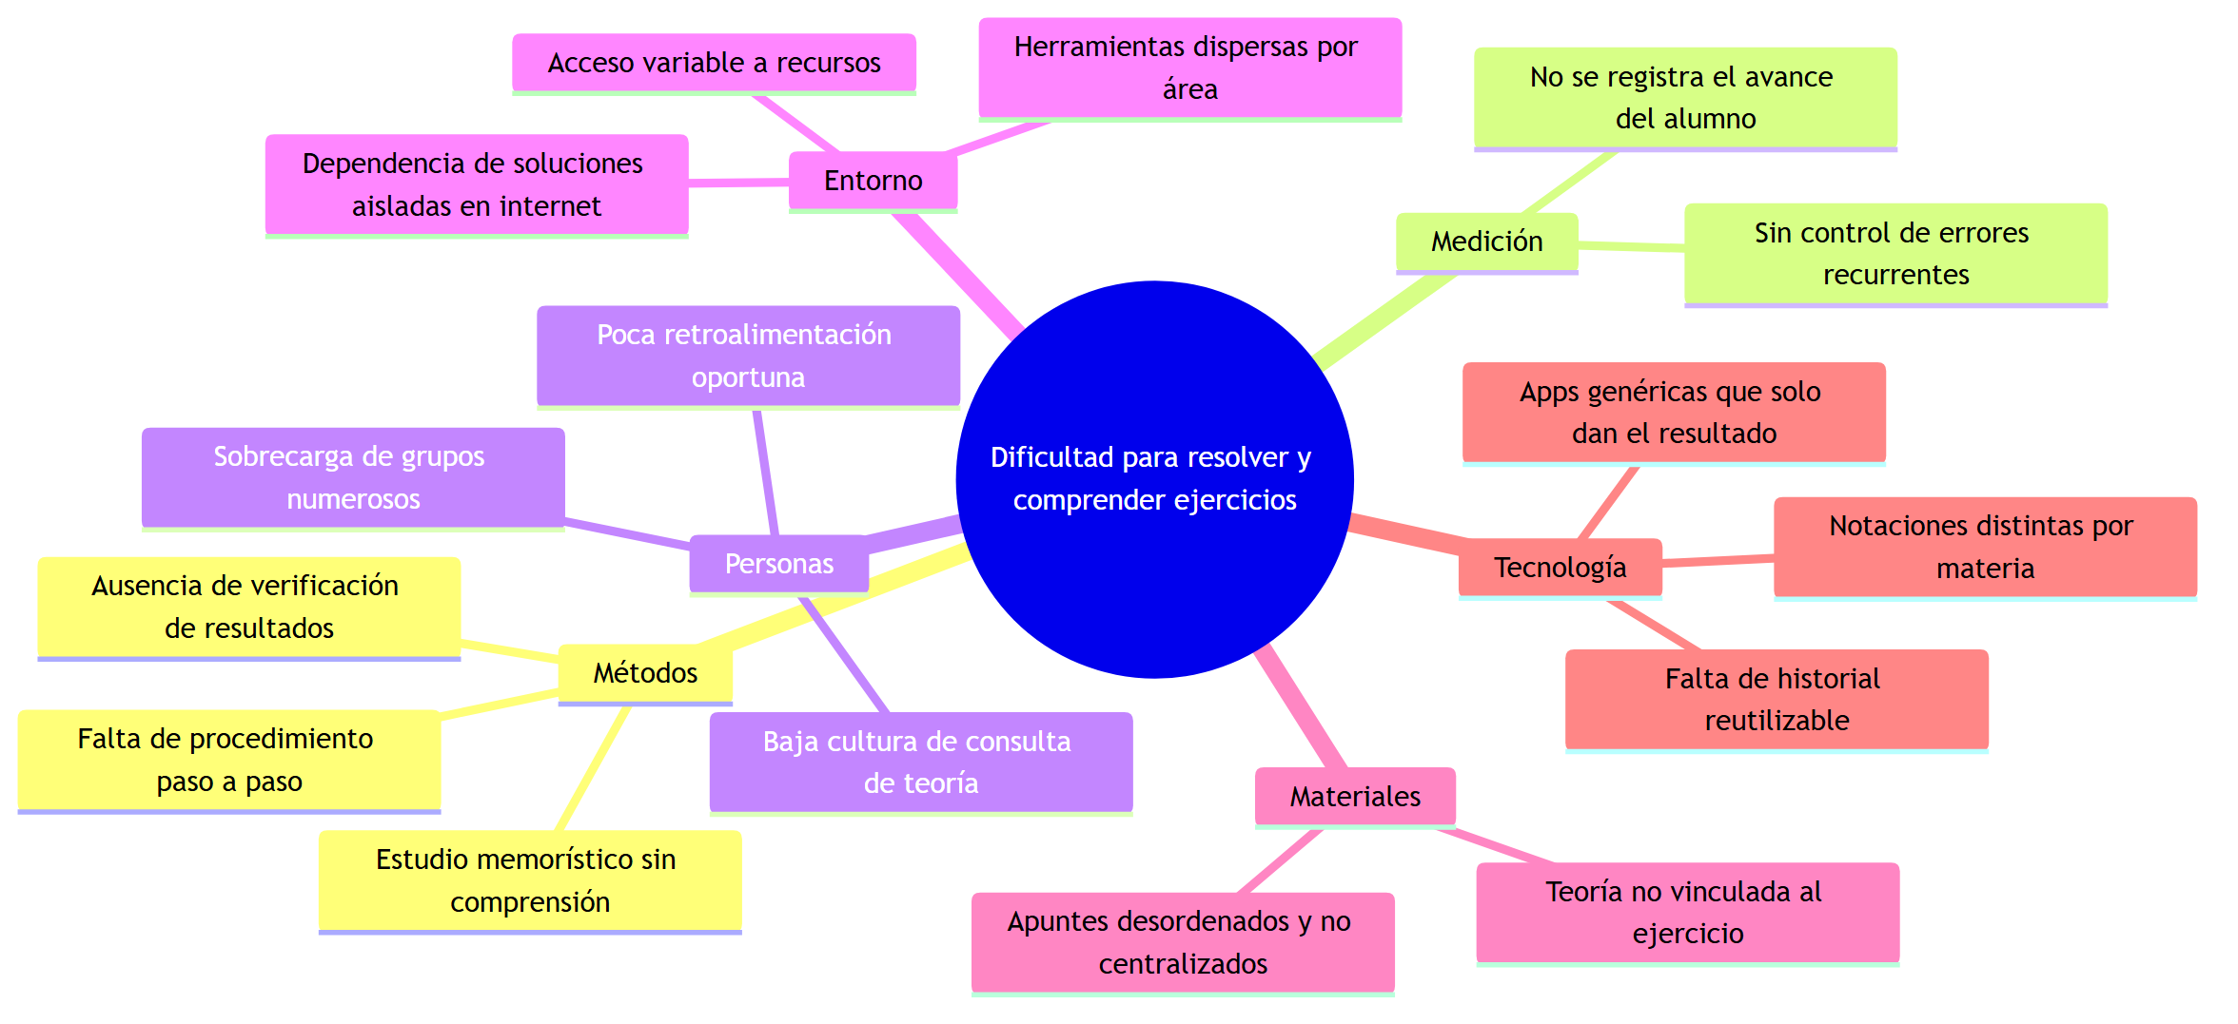
Análisis de causas raíz y acciones:
Causa raíz | Categoría | Acción de solución en ReSolve
Solo se obtiene el resultado | Métodos / Tecnología | Vista Paso a Paso en cada subtema
Herramientas dispersas por área | Entorno | Seis módulos unificados en un panel
Teoría no vinculada al ejercicio | Materiales | Vista Teoría por subtema
No hay registro reutilizable | Tecnología / Medición | Historial en la nube y local
Problemas en lenguaje natural sin clasificar | Métodos / Tecnología | Calculadora Universal con IA

8.3 Código
Se documentan las piezas de código reales más representativas del proyecto. El código completo vive en el repositorio (lib/, app/, components/).

8.3.1 Funciones
1) createClient() — cliente de Supabase (navegador). Ubicación: lib/supabase/client.ts. Crea la conexión con autenticación y datos.
import { createBrowserClient } from "@supabase/ssr";
export function createClient() {
return createBrowserClient(
process.env.NEXT_PUBLIC_SUPABASE_URL!,
process.env.NEXT_PUBLIC_SUPABASE_ANON_KEY!
);
}
2) saveUserCalculation(...) — guarda un cálculo. Ubicación: lib/supabase/history.ts. Si hay sesión, inserta en user_history; si no, guarda en el historial local del navegador.
export async function saveUserCalculation(
module: string,
subtopic: string,
expression: string,
result: string,
payload?: string
): Promise<void> {
if (payload) storePayload(subtopic, expression, result, payload);
const supabase = createClient();
const { data: { user } } = await supabase.auth.getUser();
// Invitado → historial local
if (!user) {
try {
const local = localStorage.getItem(`resolve_history_${subtopic}`);
const list: HistoryItem[] = local ? JSON.parse(local) : [];
if (list[0]?.expression === expression) return;
const newItem: HistoryItem = {
id: String(Date.now()), expression, result,
timestamp: new Date().toLocaleTimeString([], { hour: "2-digit", minute: "2-digit" }),
};
localStorage.setItem(`resolve_history_${subtopic}`,
JSON.stringify([newItem, ...list.slice(0, 19)]));
} catch {}
return;
}
// Usuario registrado → PostgreSQL (Supabase)
await supabase.from("user_history").insert({
user_id: user.id, module, subtopic, expression, result,
});
}
3) adaptExpressionForModule(...) — adapta la expresión al módulo destino. Ubicación: lib/math/module-adapters.ts. Normaliza la sintaxis y devuelve la forma exacta que cada subtema espera (p. ej., en álgebra agrega = 0 si falta la igualdad; en integrales limpia ∫ … dx).
export function adaptExpressionForModule(
targetSubtopic: string,
rawExpression: string,
extraMeta?: { point?: string; side?: string }
): AdaptedPayload {
const cleaned = toMathSymbols(sanitizeMathExpression(rawExpression));
const subtopic = normalizeSubtopic(targetSubtopic);
switch (subtopic) {
case "aritmetica": return { expression: cleaned };
case "algebra": return { expression: cleaned.includes("=") ? cleaned : `${cleaned} = 0` };
case "limites": return { expression: cleaned,
queryParams: { point: extraMeta?.point || "0",
side: extraMeta?.side || "both" } };
case "funciones":
case "derivadas": return { expression: cleaned };
case "integrales": {/* limpia \int…dx y devuelve solo el integrando */}
default: return { expression: cleaned };
}
}
4) resolveProblemRoute(...) — ruteo del problema clasificado. Ubicación: lib/math/problem-router.ts. Convierte (módulo + subtema) en una ruta navegable del panel.
export function resolveProblemRoute(
targetModule: string, targetSubtopic: string, expression: string,
extraParams?: { point?: string; side?: string }
): RouteResolution {
const moduleKey = (targetModule || "").toLowerCase() as ModuleKey;
const normalizedSub = normalizeSubtopic(targetSubtopic);
const entry = ROUTE_MAP[`${moduleKey}.${normalizedSub}`];
if (entry) {
const query = new URLSearchParams();
query.set("module", entry.module);
query.set("subtopic", entry.subtopic);
if (expression) query.set("expr", expression);
return { available: true, route: `/dashboard?${query}`, label: `Ver en ${entry.label}` };
}
return { available: false, route: null, label: "Sección no disponible",
reason: "La vista aún no está implementada." };
}

8.3.2 Procedimientos
1) Manejador del callback de autenticación (GET /auth/callback). Ubicación: app/auth/callback/route.ts. Intercambia el código de verificación por una sesión.
export async function GET(request: Request) {
const { searchParams, origin } = new URL(request.url);
const code = searchParams.get("code");
const next = searchParams.get("next") ?? "/dashboard";
if (code) {
const cookieStore = await cookies();
const supabase = createServerClient(
process.env.NEXT_PUBLIC_SUPABASE_URL!,
process.env.NEXT_PUBLIC_SUPABASE_ANON_KEY!,
{ cookies: { getAll: () => cookieStore.getAll(),
setAll: (list) => { try { list.forEach(c => cookieStore.set(c.name, c.value, c.options)); } catch {} } } }
);
const { error } = await supabase.auth.exchangeCodeForSession(code);
if (!error) return NextResponse.redirect(`${origin}${next}`);
}
return NextResponse.redirect(`${origin}/login?error=verification-failed`);
}
2) Endpoint del motor universal (POST /api/ai/omni-solve). Ubicación: app/api/ai/omni-solve/route.ts. Recibe un problema en lenguaje natural y devuelve un JSON estructurado con la clasificación, la fórmula extraída, los pasos y las tablas aplicables. El siguiente es su flujo (resumido).
export async function POST(req: Request) {
try {
const { prompt } = await req.json();
const apiKey = process.env.GROQ_API_KEY?.trim();
if (!apiKey) return NextResponse.json({ error: "Falta GROQ_API_KEY" }, { status: 500 });
// ... systemInstruction: define el contrato JSON y las reglas de sintaxis ...
const groqResponse = await fetch("https://api.groq.com/openai/v1/chat/completions", {
method: "POST",
headers: { "Content-Type": "application/json", Authorization: `Bearer ${apiKey}` },
body: JSON.stringify({
model: "openai/gpt-oss-120b",
messages: [{ role: "system", content: systemInstruction },
{ role: "user", content: prompt }],
temperature: 0.3, max_tokens: 2500,
response_format: { type: "json_object" },
}),
});
const data = await groqResponse.json();
return NextResponse.json(JSON.parse(data.choices[0].message.content));
} catch (error) {
return NextResponse.json({ error: "Error al procesar el ejercicio." }, { status: 500 });
}
}

8.3.3 Script
Script de despliegue del entorno (conceptual / reproducible).
# =====================================================================
# ReSolve · Puesta a punto del entorno de desarrollo
# Autoría del script: Acevedo Esparza Diego Eduardo (DevOps)
# =====================================================================
# 1) Clonar e instalar dependencias
git clone <url-del-repositorio>
cd plataforma-matematica
npm install
# 2) Crear el archivo de variables de entorno
# .env.local (ver sección 9.2)
# NEXT_PUBLIC_SUPABASE_URL=...
# NEXT_PUBLIC_SUPABASE_ANON_KEY=...
# GROQ_API_KEY=...
# 3) Ejecutar en modo desarrollo
npm run dev # http://localhost:3000
# 4) Verificar calidad y pruebas
npm run lint
npm test # vitest
# 5) Compilar para producción
npm run build
npm run start
Script SQL de inicialización de la base de datos: ver sección 8.1.3.

8.3.4 Consultas (queries)
Q1. Listar los últimos cálculos de un usuario en un módulo/subtema.
select id, expression, result, created_at
from public.user_history
where user_id = auth.uid()
and module = 'mat4'
and subtopic = 'matrices'
order by created_at desc
limit 25;
Q2. Contar cálculos por módulo (estadística de uso).
select module,
count(*) as total_calculos,
count(distinct subtopic) as subtemas_distintos
from public.user_history
where user_id = auth.uid()
group by module
order by total_calculos desc;
Q3. Buscar en el historial por texto (expresión o resultado).
select id, module, subtopic, expression, result, created_at
from public.user_history
where user_id = auth.uid()
and (expression ilike '%' || :termino || '%'
or result ilike '%' || :termino || '%')
order by created_at desc;
Q4. Eliminar un registro y vaciar el historial.
-- Eliminar un cálculo específico
delete from public.user_history
where id = :id and user_id = auth.uid();
-- Vaciar todo el historial del usuario
delete from public.user_history
where user_id = auth.uid();
Q5. Últimas 5 operaciones por subtema (reporte de repaso).
select distinct on (subtopic)
subtopic, expression, result, created_at
from public.user_history
where user_id = auth.uid()
order by subtopic, created_at desc;

9. MANUAL ADMINISTRATIVO

9.1 Descripción del sistema
ReSolve es una aplicación web de apoyo al aprendizaje matemático universitario. Permite resolver ejercicios de seis áreas, mostrar el procedimiento y la teoría, y conservar un historial de cálculos por usuario. Su operación no requiere instalación en el equipo del usuario final: se accede por navegador.
Componentes administrados:
Componente | Función | Responsable sugerido
Aplicación Next.js | Interfaz y API | DevOps
Base de datos Supabase (PostgreSQL) | Persistencia y usuarios | DBA
Supabase Auth | Registro, sesión y verificación | DBA / DevOps
Servicio de IA (Groq) | Calculadora universal | Ingeniero de IA
Variables de entorno | Configuración y secretos | DevOps

9.2 Configuración: instalación y puesta a punto
Requisitos previos: Node.js 20 o superior, npm, una cuenta en Supabase y una clave de API de IA (Groq).
Pasos:
- Obtener el código en un equipo con acceso al repositorio.
- Instalar dependencias: npm install.
- Crear el archivo .env.local en la raíz del proyecto con las variables:
- NEXT_PUBLIC_SUPABASE_URL=https://<proyecto>.supabase.co
NEXT_PUBLIC_SUPABASE_ANON_KEY=<clave-anonima>
GROQ_API_KEY=<clave-de-ia>
- Ejecutar el script SQL de la sección 8.1.3 en el editor SQL de Supabase para crear user_history, sus índices y políticas.
- Verificar el servicio de autenticación (correo/contraseña) en el panel de Supabase y la URL de redirección del callback.
- Levantar con npm run dev (desarrollo) o npm run build && npm run start (producción).
- Comprobar el acceso a /, el registro y la resolución de un ejercicio de prueba.

9.3 Privilegios de usuarios
El sistema define tres niveles de acceso:
Rol | Acceso | Puede
Visitante (invitado) | Público, sin cuenta | Resolver, usar la calculadora universal y guardar historial local en su navegador
Estudiante registrado | Con cuenta verificada | Todo lo del visitante + historial en la nube, perfil y datos persistentes
Administrador | Panel de Supabase | Gestionar usuarios, revisar métricas y aplicar políticas
Control implementado: las políticas de seguridad a nivel de fila (RLS) garantizan que cada usuario solo consulta, inserta o elimina sus propios registros (auth.uid() = user_id). El administrador opera desde el panel de Supabase con credenciales protegidas.

9.4 Políticas de funcionamiento
- Seguridad de la información: las claves (anon key, GROQ_API_KEY) viven en variables de entorno y nunca en el código fuente.
- Privacidad: el historial es privado por usuario; los invitados no envían datos al servidor.
- Respaldo: se recomienda respaldo periódico de la base de datos desde Supabase (programable).
- Disponibilidad: la plataforma depende de los servicios de Supabase y de IA; ante falla de la IA, el motor local sigue funcionando.
- Uso aceptable: la plataforma es de apoyo académico; no se permite su uso para vulnerar la integridad de evaluaciones.
- Control de cambios: todo cambio se versiona en el repositorio y pasa por revisión del Líder de Proyecto.
- Mantenimiento: revisión mensual de políticas RLS, límites del servicio de IA y dependencias.

10. MANUAL DE USUARIO

10.1 Uso de cada módulo
Acceso: abrir la plataforma en el navegador. Puede usarse sin cuenta (invitado) o iniciar sesión para conservar el historial en la nube.
Navegación general del panel (/dashboard):
- Barra de módulos: Matemáticas I a VI y Calculadora Universal.
- Lista de subtemas: al elegir un módulo se muestran sus subtemas.
- Tres vistas: Calcular, Paso a Paso y Teoría.
- Personalización: temas claro, oscuro, sepia y matrix; control de animaciones.
Cómo resolver un ejercicio:
- Elija un módulo y un subtema.
- Escriba la expresión o fórmula en el campo de entrada.
- Presione Calcular.
- Consulte la pestaña Paso a Paso para ver el procedimiento.
- Consulte Teoría para repasar el concepto.
- El cálculo se guarda automáticamente en el historial.
Guía rápida por módulo:
Módulo | ¿Qué resuelve? | Ejemplo de entrada
Matemáticas I · Aritmética | Operaciones, fracciones, potencias, raíces | sqrt(3782) + 5!
Matemáticas I · Álgebra | Ecuaciones y polinomios | x^2 - 5*x + 6 = 0
Matemáticas I · Geometría | Distancias, áreas, cuerpos 2D/3D | (2, 3), (6, 7)
Matemáticas I · Funciones | Análisis y gráfica de funciones | (x^3 - 5*x + 2)/(x^2 + 1)
Matemáticas I · Límites | Límites e indeterminaciones | (x^2 - 1)/(x - 1) con punto
Matemáticas I · Derivadas | Reglas de derivación | x^3 - 5*x + 2
Matemáticas I · Integrales | Integrales definidas e indefinidas | x^2 + 1
Matemáticas II · Proposiciones | Tablas de verdad | p ∧ (q ∨ ¬p)
Matemáticas II · Equivalencias | Leyes lógicas y simplificación | ¬(p ∧ q)
Matemáticas II · Inferencias | Modus ponens/tollens, silogismos | premisas separadas
Matemáticas III · Financieras | Interés, anualidades, amortización | M = C*(1+i)^n
Matemáticas IV · Computacionales | Matrices, sistemas, raíces, interpolación | x + y = 5; x - y = 1
Matemáticas V · Estadística | Descriptiva, probabilidad, regresión | 12, 15, 11, 18
Matemáticas VI · Optimización | Programación lineal, simplex, colas | coeficientes y restricciones
Calculadora Universal | Problemas en lenguaje natural (IA) | “Resuelve 3x + 5 = 20”
Historial (/historial):
- Muestra todos los cálculos con su subtema, fecha y resultado.
- Buscar por expresión o resultado y filtrar por subtema.
- Cargar un cálculo para repetirlo, copiar su resultado o eliminar registros (uno o todos).

10.2 Plan de instalación: migración y captura de datos
Instalación para el usuario final: no requiere instalación; se accede por navegador. Para el administrador, seguir la sección 9.2.
Migración de datos (de una operación manual a la plataforma):
Origen | Destino | Método
Ejercicios en apuntes/papel | Base de datos | Captura manual en la plataforma (se guardan al calcular)
Historial local (invitado) | Historial en la nube | Al registrarse e iniciar sesión, los cálculos nuevos se guardan en la nube; el historial local permanece disponible en ese navegador
Datos de un sistema anterior | user_history | Importación por script SQL (COPY/INSERT) con validación de module
Captura de datos (estructura de cada registro guardado):
Dato capturado | Ejemplo
Módulo | mat1
Subtema | algebra
Expresión | x^2 - 5*x + 6 = 0
Resultado | x = 2, x = 3
Fecha | automática

10.3 Capacitación
Objetivo: que los usuarios (estudiantes y docentes) y el personal de soporte aprovechen la plataforma.
Sesión | Tema | Dirigido a | Duración
1 | Introducción y navegación general | Estudiantes | 45 min
2 | Resolución por módulos y vistas Calcular/Paso a Paso/Teoría | Estudiantes | 60 min
3 | Calculadora Universal (lenguaje natural) | Estudiantes | 45 min
4 | Historial: buscar, repetir, copiar y depurar | Estudiantes | 30 min
5 | Panel administrativo, políticas y respaldo | Personal de soporte | 60 min
Calendario de capacitación (propuesto):
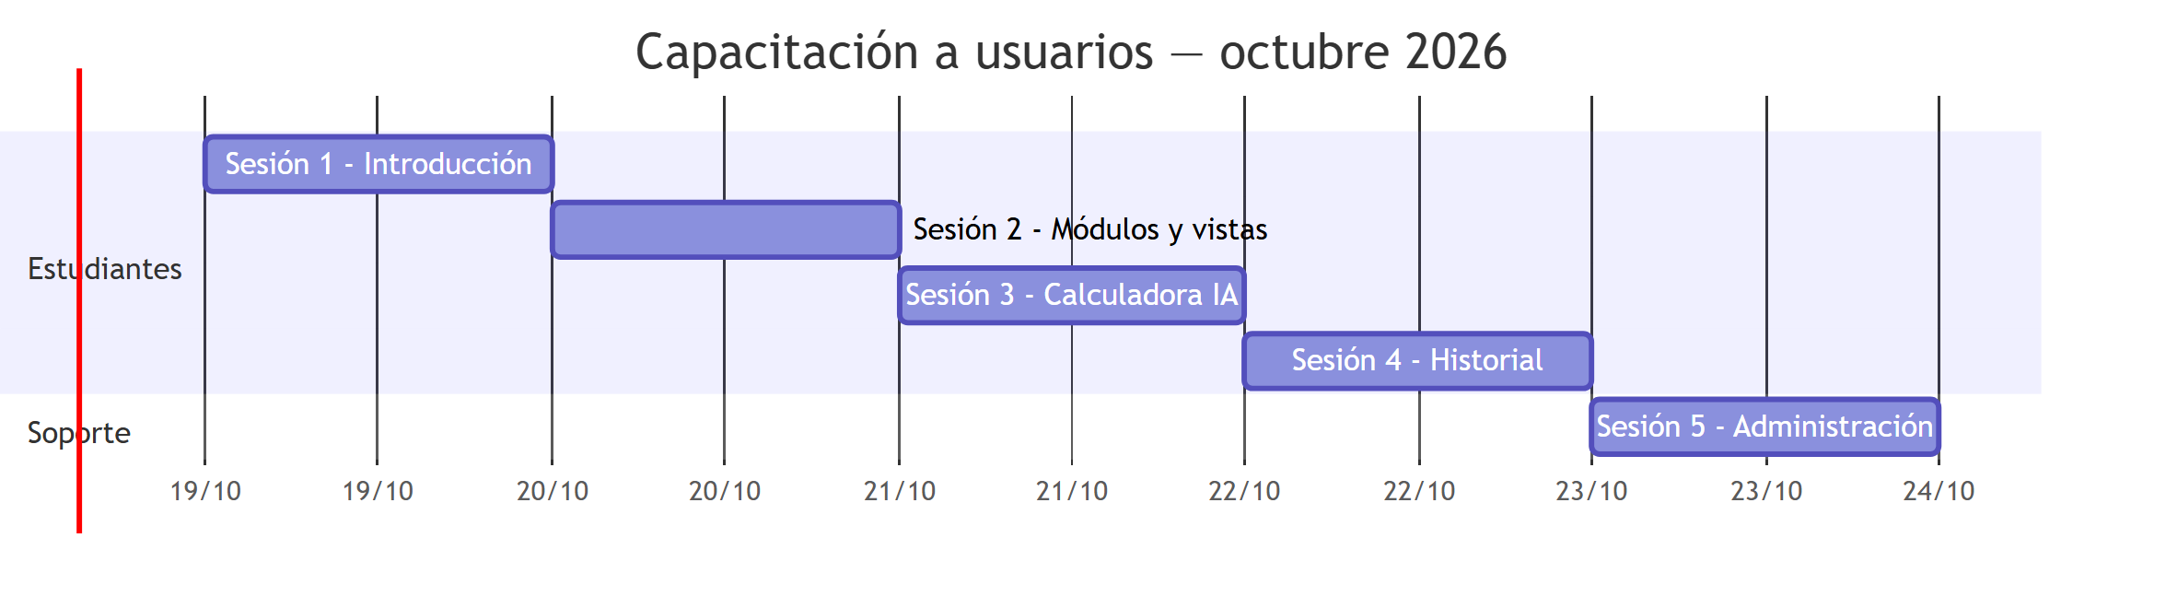
Respaldo en texto: S1 19/10 · S2 20/10 · S3 21/10 · S4 22/10 · S5 (soporte) 23/10.

11. CARTA DE CIERRE
[Nombre de la Institución] — Laboratorio de Sistemas de Información
ACTA DE CIERRE DEL PROYECTO
En la ciudad de [Ciudad], a los 18 días del mes de octubre de 2026, el Equipo 2 hace constar la conclusión del proyecto ReSolve — Plataforma analítica de matemáticas universitarias, iniciado el 18 de agosto de 2026.
Primero. Se declaran entregados los productos comprometidos: el presente plan de trabajo, el modelo de base de datos (conceptual, lógico y físico) con su script SQL, los diagramas UML (casos de uso, actividades e Ishikawa), el código fuente funcional, el manual administrativo y el manual de usuario.
Segundo. El sistema cumple los objetivos planteados: resolver ejercicios de las seis áreas matemáticas, mostrar el procedimiento paso a paso y la teoría, y conservar el historial por usuario con seguridad a nivel de fila.
Tercero. Se reconoce la participación de todos los integrantes conforme a los roles y la matriz de colaboración establecidos, así como el apego al cronograma.
Cuarto. Se entregan las minutas de trabajo (Anexo B) como evidencia de seguimiento.
Quinto. Con lo anterior, se da por cerrado el proyecto, quedando a resguardo la documentación en el repositorio del equipo.
Firma del equipo:
Integrante | Rol | Firma
Fischer Navarro Ethan Axel | Líder / Representante | ______
Gallardo Nava Rodrigo | Analista funcional | ______
Corona Díaz Luis Enrique | Administrador de BD | ______
Huerta Zarate Ernesto | Backend | ______
Santiago Vázquez Leonel | Frontend / UX | ______
Perez Torres Juan Enrique | QA / UML | ______
Martinez Nery Diego Alejandro | Integración de IA | ______
Palma Lascano Jesús Alejandro | Documentación | ______
Acevedo Esparza Diego Eduardo | DevOps / Seguridad | ______
Peña Arias Josue Alexis | Procesos / Capacitación | ______

12. ANEXO A — GLOSARIO / DICCIONARIO DE TÉRMINOS
Término | Definición
Aplicación web | Programa que se ejecuta en el navegador y se accede por internet, sin instalación local.
API | Interfaz de programación que permite la comunicación entre componentes de software.
Backend | Parte del sistema que se ejecuta en el servidor: lógica, datos y seguridad.
Cliente / Frontend | Parte visible del sistema que se ejecuta en el navegador del usuario.
Calculadora Universal | Módulo que interpreta problemas en lenguaje natural y los clasifica y resuelve con apoyo de IA.
Estados (vista) | Modo de visualización de un subtema: Calcular, Paso a Paso y Teoría.
Historial | Registro de cálculos previos de un usuario, guardado en la nube o localmente.
Invitado / Visitante | Usuario que utiliza la plataforma sin iniciar sesión.
JSON | Formato de texto estructurado usado para intercambiar datos entre sistemas.
Módulo | Área temática del sistema (Matemáticas I a VI o Calculadora Universal).
Motor matemático | Componente que realiza los cálculos simbólicos y numéricos localmente.
PostgreSQL | Sistema de gestión de bases de datos relacionales.
Prompt | Instrucción de texto que se envía a un modelo de IA para obtener una respuesta.
RLS (Row Level Security) | Seguridad a nivel de fila: cada usuario solo accede a sus propios datos.
Subtema | División dentro de un módulo (p. ej., “Matrices” dentro de Matemáticas IV).
Supabase | Plataforma en la nube que ofrece base de datos PostgreSQL y autenticación.
Snapshot (payload) | Copia de los datos de entrada de un cálculo, usada para restaurarlo.
UML | Lenguaje unificado de modelado para representar sistemas de software.
Variable de entorno | Valor de configuración (como una clave secreta) fuera del código fuente.

13. ANEXO B — MINUTAS DE TRABAJO
Formato estándar de minuta: fecha, hora, lugar, asistentes, orden del día, acuerdos y responsables.

Minuta 01 — Formación del equipo y roles
- Fecha: 18 de agosto de 2026 · Hora: 10:00 · Lugar: [Aula / Sala]
- Asistentes: Equipo 2 (10 integrantes).
- Orden del día: integración del equipo; definición de roles.
- Acuerdos:
  - Designar a Fischer Navarro Ethan Axel como Representante y Líder de Proyecto.
  - Asignar los roles documentados en la sección 3.
  - Definir el nombre del proyecto: ReSolve.
- Responsables: Líder de Proyecto; apoyo de Peña Arias (minuta).

Minuta 02 — Charter y carta de inicio
- Fecha: 25 de agosto de 2026 · Hora: 10:00
- Asistentes: Equipo 2.
- Orden del día: elaboración del Charter y de la carta de inicio.
- Acuerdos:
  - Aprobar objetivos, alcance y entregables.
  - Aprobar la duración de 10 semanas y el cronograma preliminar.
  - Publicar el Charter en el repositorio.
- Responsables: Gallardo Nava (redacción); revisión del Líder.

Minuta 03 — Análisis del problema y propuesta de solución
- Fecha: 1 de septiembre de 2026 · Hora: 10:00
- Asistentes: Equipo 2.
- Orden del día: narrativa del proceso actual, planteamiento y solución propuesta.
- Acuerdos:
  - Documentar el proceso manual y el planteamiento del problema.
  - Aprobar la propuesta basada en seis módulos + Calculadora Universal.
  - Definir los casos de uso preliminares.
- Responsables: Gallardo Nava (análisis); Peña Arias (apoyo).

Minuta 04 — Modelo E-R y modelo relacional
- Fecha: 8 de septiembre de 2026 · Hora: 10:00
- Asistentes: Equipo 2.
- Orden del día: diseño conceptual y lógico de la base de datos.
- Acuerdos:
  - Aprobar las entidades Usuario y Cálculo (Historial) y su relación 1:N.
  - Definir atributos, llaves y tipos.
  - Autorizar el uso de PostgreSQL (Supabase) como motor.
- Responsables: Corona Díaz (diseño); revisión de QA.

Minuta 05 — Modelo físico, diccionario de datos y SQL
- Fecha: 15 de septiembre de 2026 · Hora: 10:00
- Asistentes: Equipo 2.
- Orden del día: modelo físico y script SQL.
- Acuerdos:
  - Aprobar la tabla user_history con índices y restricciones.
  - Definir las políticas RLS por usuario.
  - Integrar el script en el entorno de Supabase.
- Responsables: Corona Díaz; apoyo de Huerta Zarate.

Minuta 06 — Diagramas UML e Ishikawa
- Fecha: 22 de septiembre de 2026 · Hora: 10:00
- Asistentes: Equipo 2.
- Orden del día: diagramas de casos de uso, actividades e Ishikawa.
- Acuerdos:
  - Aprobar los casos de uso y sus actores.
  - Elaborar los diagramas de actividades (registro, resolución, historial).
  - Documentar el análisis de causas y las acciones de solución.
- Responsables: Perez Torres (UML); Martinez Nery (Ishikawa).

Minuta 07 — Avance de desarrollo e integración de IA
- Fecha: 29 de septiembre de 2026 · Hora: 10:00
- Asistentes: Equipo 2.
- Orden del día: avance de frontend, backend y motor de IA.
- Acuerdos:
  - Integrar los seis módulos con sus tres vistas.
  - Conectar el historial con Supabase y el respaldo local para invitados.
  - Ajustar el contrato JSON del motor universal.
- Responsables: Huerta Zarate y Martinez Nery; apoyo de Santiago Vázquez.

Minuta 08 — Pruebas de calidad y correcciones
- Fecha: 6 de octubre de 2026 · Hora: 10:00
- Asistentes: Equipo 2.
- Orden del día: resultados de pruebas y correcciones.
- Acuerdos:
  - Ejecutar casos de prueba por módulo y por flujo de autenticación.
  - Corregir hallazgos de mayor severidad.
  - Validar el historial (nube y local).
- Responsables: Perez Torres; apoyo del resto de desarrolladores.

Minuta 09 — Configuración, despliegue y documentación
- Fecha: 13 de octubre de 2026 · Hora: 10:00
- Asistentes: Equipo 2.
- Orden del día: puesta a punto, seguridad y manuales.
- Acuerdos:
  - Fijar las variables de entorno y políticas de seguridad.
  - Publicar los manuales administrativo y de usuario.
  - Preparar la capacitación.
- Responsables: Acevedo Esparza (despliegue); Palma Lascano (manuales).

Minuta 10 — Cierre y entrega
- Fecha: 17 de octubre de 2026 · Hora: 10:00
- Asistentes: Equipo 2.
- Orden del día: revisión final y entrega.
- Acuerdos:
  - Verificar la integridad del paquete de entrega.
  - Firmar la carta de cierre.
  - Archivar la documentación en el repositorio.
- Responsables: Fischer Navarro (coordinación); Peña Arias (documentación de minutas).

Fin del documento — ReSolve · Equipo 2 · Laboratorio de Sistemas de Información © 2026.
Control de versiones: v1.0 (18/10/2026) — elaborado por Palma Lascano Jesús Alejandro con revisión del Líder de Proyecto. Para exportar a Word: pandoc docs/Plan_de_Trabajo_Equipo2.md -o Plan_de_Trabajo_Equipo2.docx --toc.

